天津滨海学院

教务系统

学生端考务查询指南



北京超星尔雅教育科技有限公司
2026年1月

系统使用基本说明：
- 在电脑端登录系统
使用浏览器，浏览器推荐谷歌、火狐、EDGE，输入教务系统网址：
https://jw.tjbpi.com ,账号为学号和密码后登录到教务系统。也可以使用学习通扫码登陆。
(未登录过教务系统初始化密码为：tjbpi2022，登录后需要先进行修改密码操作，修改后方可正常使用）
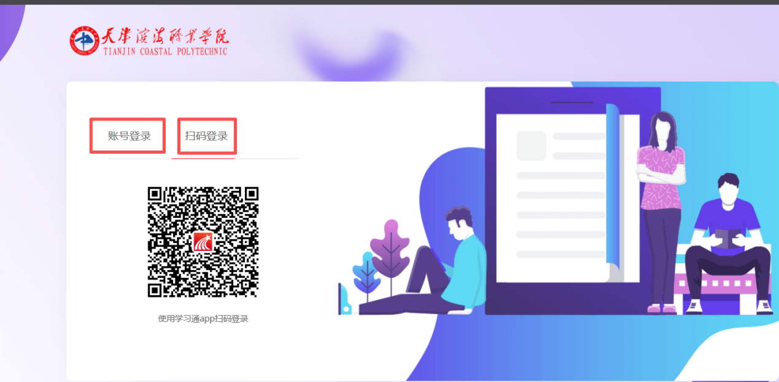
- 界面
系统首页如图所示，可以选择要使用的功能模块。主要使用信息查询，学生评教，选课查询等
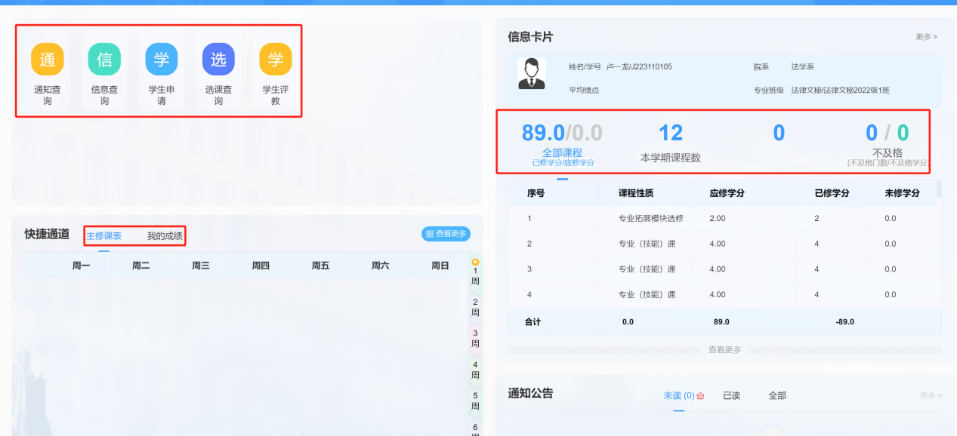

系统具体功能使用

信息查询—考试查询
功能描述：可以查看用户所要进行的考试安排，展示信息内容包括考试批次、开考日期、考试场次、课程名称、考场、考生座位号。页面如下：
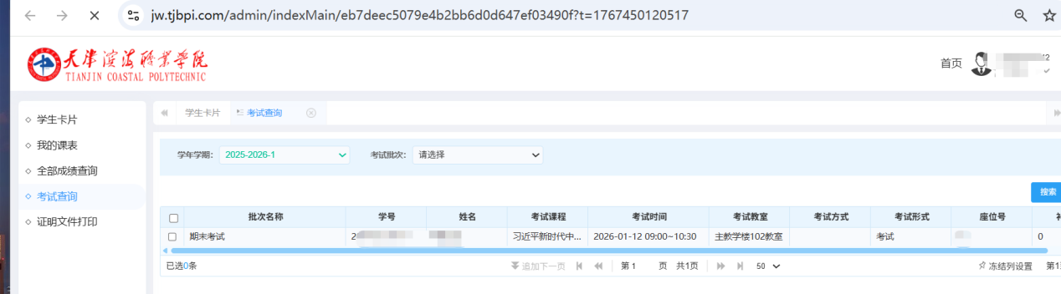
手机端操作流程
1.下载安装并登录
手机上下载并安装学习通APP，请扫描下方二维码或在手机应用市场中搜索“学习通”进行下载。（学习通版本苹果是6.7.3，安卓是6.7.5，鸿蒙是1.8.0，如果低于这些都算是低版本）

情况1：如果已在学习通登录并绑定手机号，则可直接使用手机号登录。(或者点击我，设置，账号管理绑定单位，查看是否验证了天津滨海职业学院和学号，未验证的话，点击添加单位，单位验证，输入545，点选“天津滨海职业学院”，点击下一步，输入学号，点击确定）
情况2：初次登录者：点击右下方的“我”进入“登录”页面，选择“新用户注册”，输入手机号获取验证码并设置自己的密码，然后填写学校名称、输入自己的学号、姓名进行信息验证（注意：信息验证一定不可跳过，学校名称位置输入545，点选“天津滨海职业学院”）。

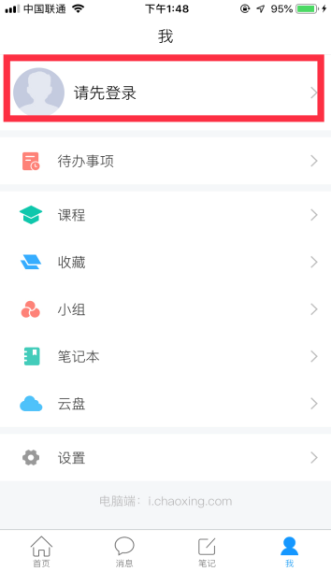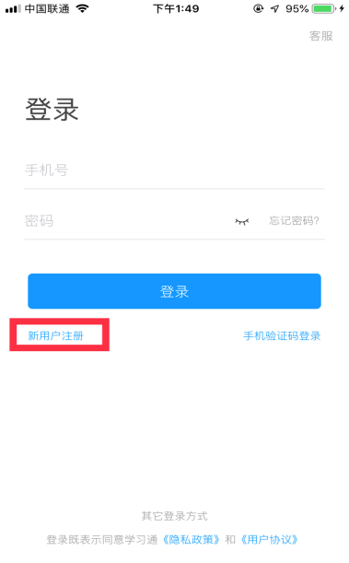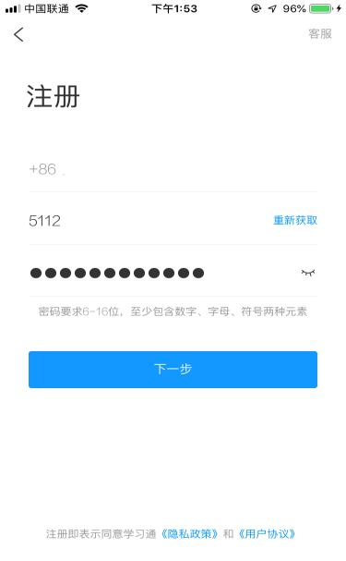
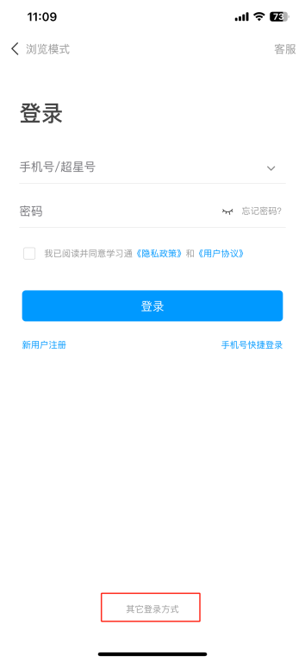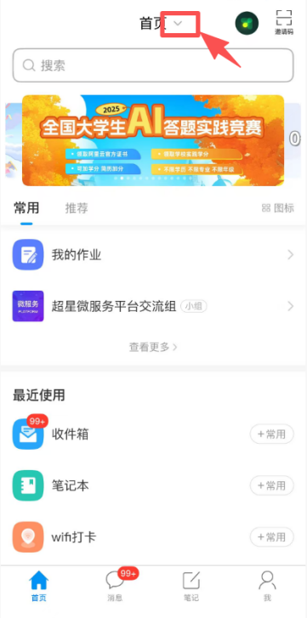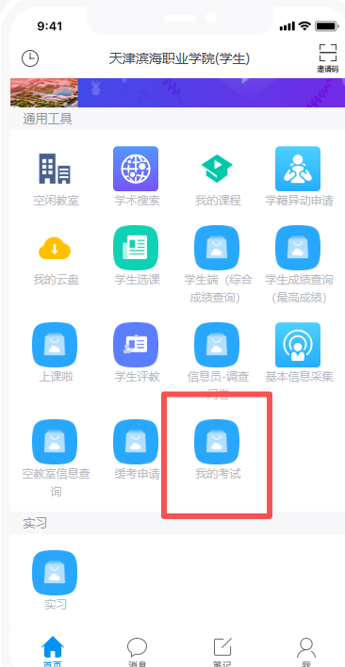
1.进入首页，打开下拉框，选择【学生】角色
2.点击学生角色进入后，在学生首页 查找我的考试
3.我的考试
进入我的考试模块，可查询到相关考试
